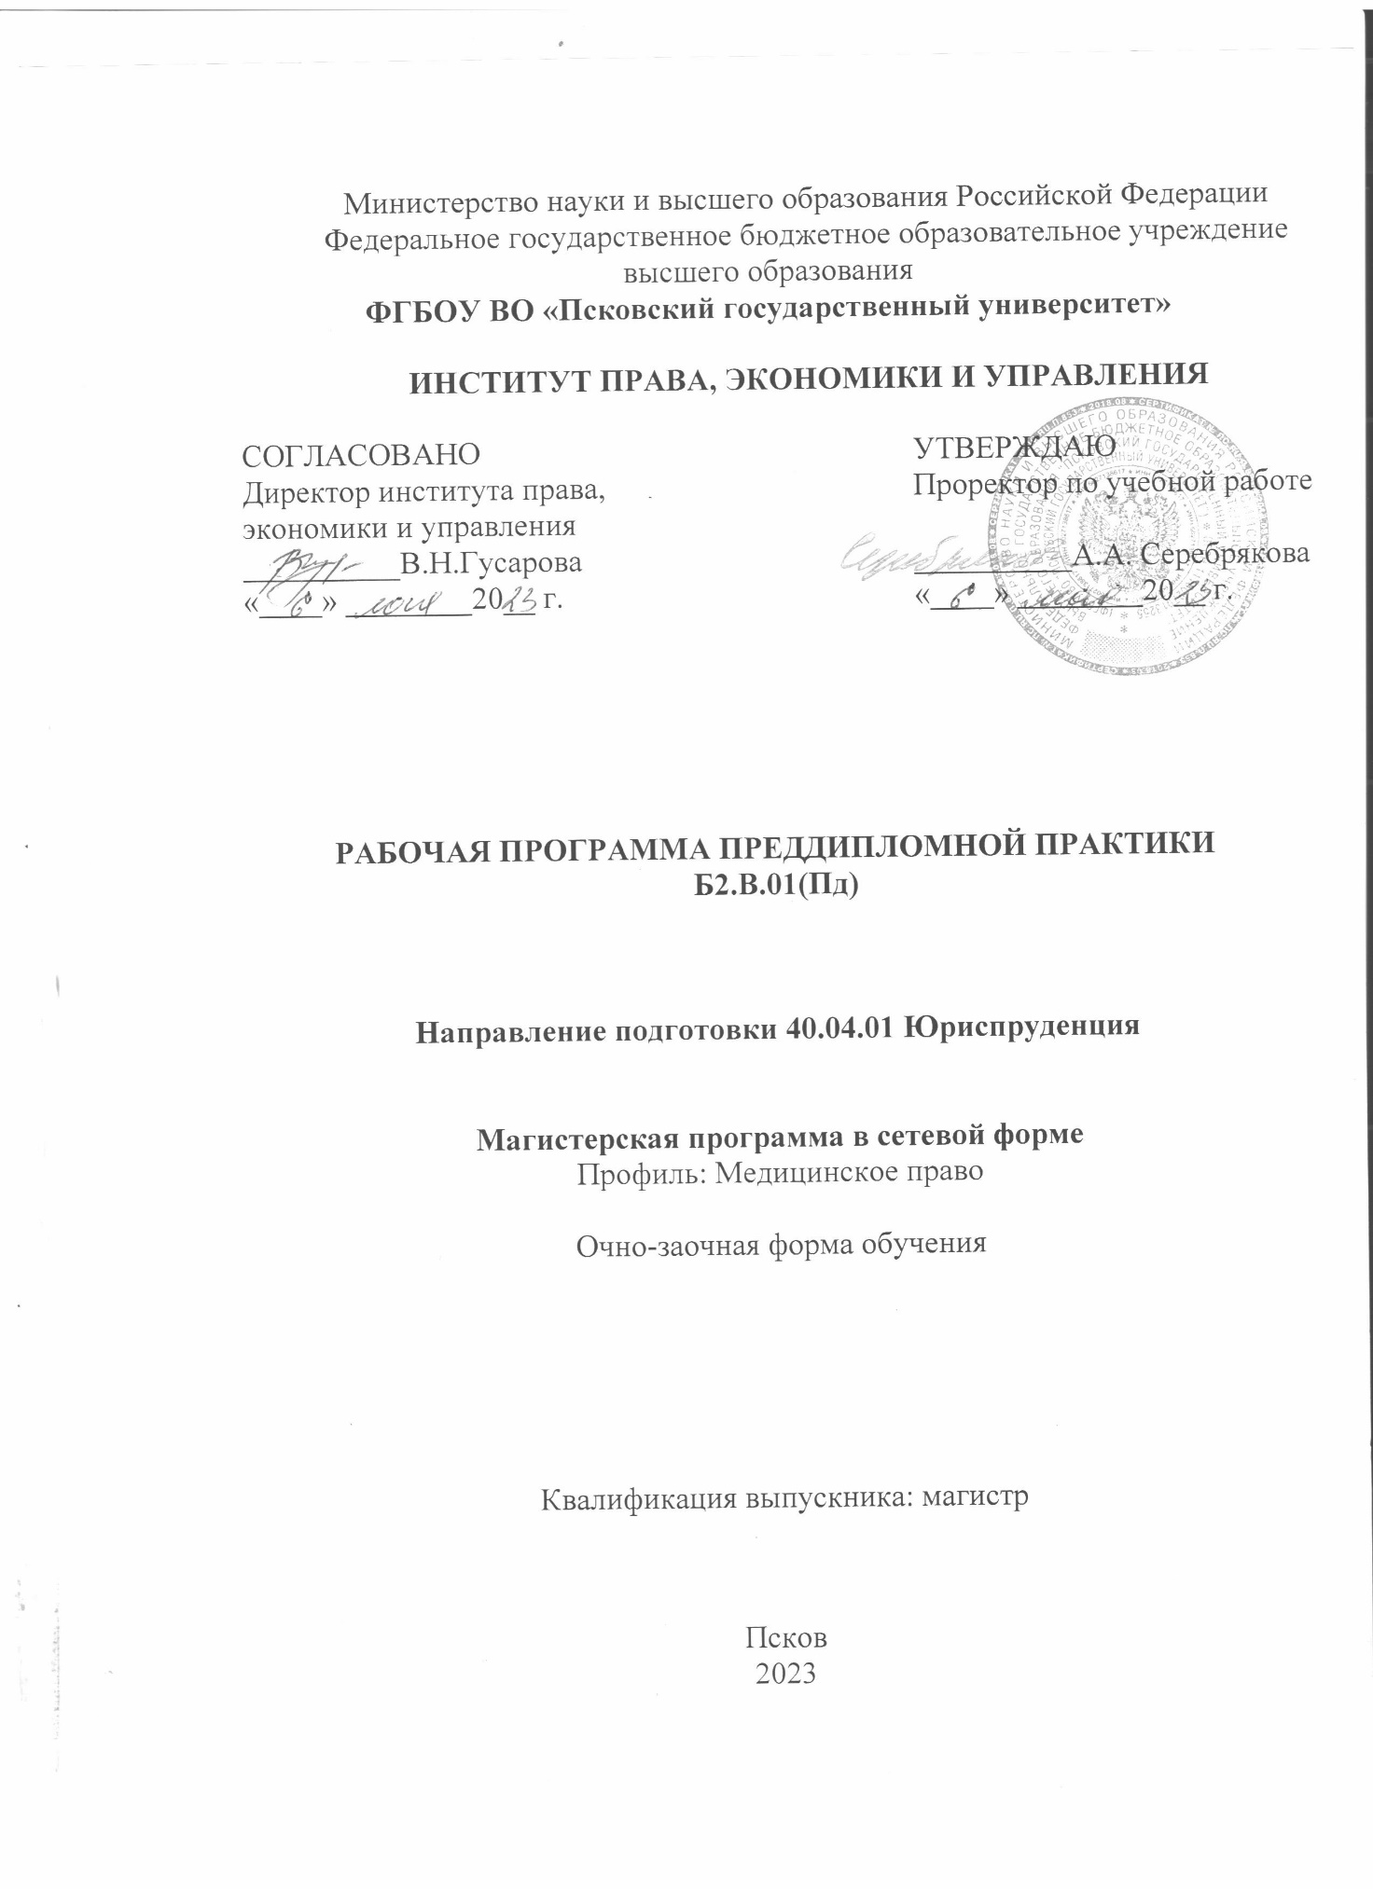

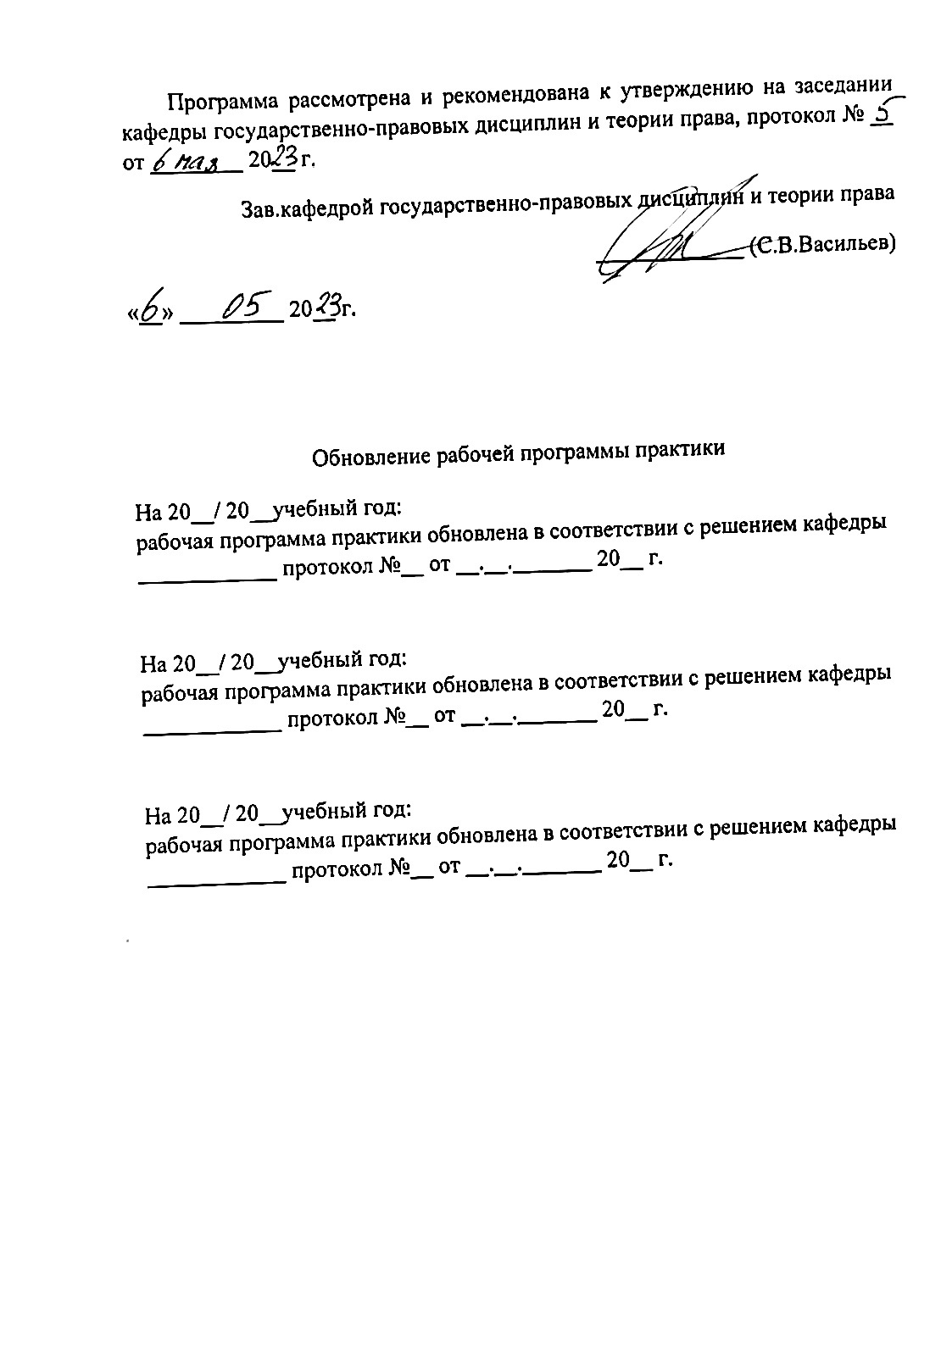

# 1. Цели преддипломной практики

Целью преддипломной практики является закрепление и совершенствование теоретической и практической подготовки обучающегося в магистратуре путём формирования у него навыков и умений принятия решений в области практических задач и научно-исследовательской культуры, позволяющих владеть методологией и методикой практической и научно-исследовательской работы, выполнять задания, организовывать и проводить научно-исследовательскую деятельность под руководством преподавателя по подготовке выпускной квалификационной работы (магистерской диссертации), приобретать практические навыки и компетенции, углубляя опыт самостоятельной профессиональной деятельности в сфере медицинского права.

# 2. Задачи преддипломной практики

**Задачами** преддипломной практики являются:

- выполнение решений практических задач в области медицинского права;

- проведение исследований по правовым проблемам закрепленной темы научного исследования;

- участие в проведении практических работ и научных исследований в соответствии с профилем своей профессиональной деятельности, т. е. в сфере медицинского права;

- совершенствование знаний, умений и навыков, приобретенных студентами в процессе научно-исследовательской практики на различных этапах научно-исследовательской работы в области медицинского права (поста­новка задачи исследования, проведение библиографической работы с привлечением современных электронных технологий, накопление и анализ теоретического материала, подготовка и оформление отчета о проделанной работе и т.д.);

- совершенствование владения различными методами практического и научного поиска, выбора оптимальных ме­тодов исследования, соответствующих его задачам;

- совершенствование умения инициативно избирать (модифицировать существующие, разрабатывать новые) методы практической работы и исследования, соответствующие его цели, формировать методику осуществления практических работ и исследований в области медицинского права;

- совершенствование навыков коллективной практической деятельности в области медицинского права и научной работы, продуктивного взаимодействия с другими подразделениями и исследователями;

- формирование умения анализировать и представлять полученные в ходе практической работы и исследований результаты в виде законченных научно-исследовательских разработок (подготовка первичного варианта магистерской диссертации) в сфере медицинского права.

# 3. Место преддипломной практики в структуре ОПОП

Преддипломная практика входит в Блок 2. Практика, в часть, формируемую участниками образовательных отношений, и представляет собой логическое продолжение теоретического обучения, нацеленное на овладение методами и навыками практической работы в коллективах и научного исследования в соответствии с профилем магистерской программы, а также предшествующей научно-исследовательской работы в области медицинского права.

Преддипломная практика проводится на третьем году обучения в магистратуре по очно - заочной форме в 1 и 2 сессиях.

Содержательно-методическую связь преддипломная практика имеет со следующими дисциплинами: методология научного исследования, научно-исследовательский семинар, научно-исследовательская работа, актуальные проблемы медицинского права, подготовка к процедуре защиты и защита выпускной квалификационной работы, правовое регулирование трудовой деятельности в сфере здравоохранения, современная правоприменительная политика в сфере местного самоуправления, правовое регулирование закупок для нужд здравоохранения, правовые требования к рекламе в здравоохранении, государственное управление в сфере здравоохранения и другие.

Для преддипломной практики предшествующими являются: методология научного исследования, научно-исследовательский семинар, научно-исследовательская работа, актуальные проблемы медицинского права, подготовка к процедуре защиты и защита выпускной квалификационной работы, правовое регулирование трудовой деятельности в сфере здравоохранения, правовое регулирование закупок для нужд здравоохранения, правовые требования к рекламе в здравоохранении, государственное управление в сфере здравоохранения.

Преддипломная практика является предшествующей для подготовки к процедуре защиты и защиты выпускной квалификационной работы.

# 4. Типы (формы) и способы проведения преддипломной практики

Преддипломная практика осуществляется в форме индивидуальной самостоятельной работы под руководством научного руководителя (руководителя практики) в организациях, профиль деятельности которых соответствует направленности магистерской программы и способных создать условия для практической работы и для проведения исследований, отвечающих целям и содержанию практики.

# 5. Место и время проведения преддипломной практики

Преддипломная практика может проводиться в сторонних учреждениях и организациях, по профилю своей деятельности соответствующих направленности магистерской программы, осуществляющих практическую деятельность в области медицинского права и проводящих исследования, отвечающие целям и содержанию практики. При необходимости преддипломная практика может проводиться в дистанционном формате в соответствии с локальными и совместными локальными актами МГЮА имени О. Е. Кутафина и ПсковГУ.

Преддипломная практика проводится на третьем году обучения в магистратуре по очно - заочной форме (в первой и второй сессиях – 432 часа, 12 зачетных единиц, 8 недель).

|  |  |  |
| --- | --- | --- |
| **Организация** | **Адрес** | **Договор** |
| Арбитражный суд Псковской области | ул. Свердлова, д. 36,  г. Псков, 180000 | договор от 02.11.2020 № 2-121  действителен до 02.11.2025 |
| Комитет юстиции Псковской области | ул. Пароменская,  д. 21/33, г. Псков, 180007 | договор от 25.12.2020 № 2-155  действителен до 25.12.2025 |
| Комитет по региональному контролю и надзору Псковской области | 180001, г. Псков, ул. Некрасова, д. 23 | договор от 30.04.2021 № 2-156  действителен до 31.12.2025 |
| Военная прокуратура Псковского гарнизона | 180002, г. Псков, ул. Комдива Кирсанова, д. 9 | договор от 03.12.2021 № 2-382  действителен до 31.08.2022 |
| Прокуратура Псковской области | 180000, г. Псков, ул. Плехановский посад, д.6 | договор от 11.02.2021 № 2-69  действителен до 31.12.2025 |
| Управление Министерства внутренних дел Российской Федерации по Псковской области. (УМВД России по Псковской области) | Октябрьский проспект, д. 48,  г. Псков, 180000 | договор от 19.01.2021 № б/н  действителен до 31.12.2025 |
| Управление Министерства юстиции Российской Федерации по Псковской области (Управление Минюста России по Псковской области) | 180000, г. Псков, ул. Гоголя, д. 4 | договор от 25.11.2020 № 2-125  действителен до 20.11.2023 |
| Государственная инспекция труда в Псковской области | 180019, г. Псков, ул. Новосёлов, д. 11А | договор от 25.12.2020 № 2-157  действителен до 31.12.2025 |
| Управление Федеральной антимонопольной службы по Псковской области | 180017, г. Псков, ул. Кузнецкая, д. 13 | договор от 07.12.2020 № 2-154  действителен до 10.11.2025 |
| Управление Федеральной службы исполнения наказаний по Псковской области | 180000, г. Псков, ул. Льва Толстого, д. 17 | договор от 29.01.2021 № 2-6, дополнительное соглашение от 29.04.2021  действителен до 17.04.2026 |
| Управление Федеральной службы судебных приставов по Псковской области | 180019, г. Псков, ул. Текстильная, д.3 | договор от 25.12.2020 № 2-156  действителен до 31.12.2025 |
| Юридический отдел ПсковГУ | 180000, г. Псков, пл. Ленина, д.2. | – |

# 6. Планируемые результаты обучения при прохождении преддипломной практики, соотнесенные с планируемыми результатами освоения ОПОП

# 6.1. Перечень осваиваемых компетенций

В соответствии с требованиями ФГОС ВО, утвержденного приказом Минобрнауки России от 25 ноября 2020 г. № 1451, и учебным планом по ОПОП ВО, разработанной по направлению подготовки 40.04.01 Юриспруденция, по программе «Медицинское право», процесс изучения дисциплины направлен на формирование следующих компетенций:

|  |  |
| --- | --- |
| **Код** | **Наименование компетенции выпускника,**  **закрепленных за дисциплиной в учебном плане**  **в соответствии с действующим ФГОС ВО** |
| УК - 1 | Способен осуществлять критический анализ проблемных ситуаций на основе системного подхода, вырабатывать стратегию действия |
| УК - 2 | Способен управлять проектами на всех этапах его жизненного цикла |
| УК - 6 | Способен определять и реализовывать приоритеты собственной деятельности и способы ее совершенствования на основе самооценки |
| ПК - 1 | Способен разрабатывать нормативные правовые и локальные правовые акты в конкретных сферах юридической деятельности |
| ПК - 2 | Способен применять нормативные правовые акты в соответствующих сферах профессиональной деятельности, реализовывать нормы материального и процессуального права |
| ПК - 3 | Способен давать юридические консультации и заключения в различных сферах юридической деятельности |

**6.2. Планируемые результаты прохождения преддипломной практики**

Планируемые результаты прохождения преддипломной практики, соотнесенные с планируемыми результатами освоения ОПОП.

**Универсальные компетенции выпускников и индикаторы их достижения**

|  |  |  |
| --- | --- | --- |
| **Наименование категории (группы) универсальных компетенций** | **Код и наименование универсальной компетенции** | **Код и наименование индикатора достижения универсальной компетенции** |
| Системное и критическое мышление | УК-1. Способен осуществлять критический анализ проблемных ситуаций на основе системного подхода, вырабатывать стратегию действия | ИУК 1.1. Знает: методы и принципы критического анализа, методики анализа результатов исследования и разработки стратегий проведения исследований, организации процесса принятия решения в сфере медицинского права. |
| ИУК 1.2. Умеет: принимать конкретные решения для повышения эффективности процедур анализа проблем, принятия решения и разработки стратегий, формулировать гипотезы постановки цели и определения способов ее достижения в области медицинского права. |
| ИУК 1.3. Владеет: методами критического анализа, методикой анализа результатов исследования и разработки стратегий проведения исследований, организации процесса принятия решения, связанными с проблемами медицинского права. |
| Разработка и реализация проектов | УК-2. Способен управлять проектами на всех этапах его жизненного цикла | ИУК 2.1. Знает: принципы, методы и требования, предъявляемые к проектной работе, способы представления и описания целей и результатов проектной деятельности; методы, критерии и параметры оценки результатов выполнения проектов в области медицинского права. |
| ИУК 2.2. Умеет: разрабатывать и анализировать альтернативные варианты проектов для достижения намеченных результатов; разрабатывать проекты; определять целевые этапы и основные направления работы в сфере медицинского права. |
| ИУК 2.3. Владеет: навыками управления проектами в области, соответствующей профессиональной деятельности; разработки и реализации проекта, методами оценки эффективности проекта, а также потребности в ресурсах в области медицинского права. |
| Самоорганизация и саморазвитие (в том числе здоровьесбережение) | УК-6. Способен определять и реализовывать приоритеты собственной деятельности и способы ее совершенствования на основе самооценки | ИУК 6.1. Знает: основные принципы профессионального и личностного развития, исходя из этапов карьерного роста и требований рынка труда; основы саморазвития, самоорганизации, самореализации, использования творческого потенциала в собственной деятельности в сфере медицинского права. |
| ИУК 6.2. Умеет: решать задачи собственного профессионального и личностного развития, включая задачи изменения карьерной траектории; расставлять приоритеты собственной деятельности и способы ее совершенствования на основе самооценки в области медицинского права. |
| ИУК 6.3. Владеет: способами управления своей познавательной деятельности и ее совершенствования на основе самооценки и принципов непрерывного образования в области медицинского права. |

**Профессиональные компетенции выпускников и индикаторы их достижения**

|  |  |  |
| --- | --- | --- |
| **Наименование категории (группы) универсальных компетенций** | **Код и наименование универсальной компетенции** | **Код и наименование индикатора достижения универсальной компетенции** |
| Правоприменительная деятельность | ПК-1 - способен разрабатывать нормативные правовые и локальные правовые акты в конкретных сферах юридической деятельности | ИПК 1.1. Знает: понятие, цели, задачи, виды и способы применения нормативно-правовых актов в медицинском праве юридической деятельности;  ИПК 1.2. Умеет: анализировать, разъяснять и правильно применять правовые нормы в сфере медицинского права;  ИПК 1.3. Владеет: навыками реализации норм материального и процессуального права в профессиональной юридической деятельности; навыками разрешения правовых коллизий в медицинском праве. |
| Правоприменительная деятельность | ПК-2 - способен применять нормативные правовые акты в соответствующих сферах профессиональной деятельности, реализовывать нормы материального и процессуального права | ИПК 2.1. Знает: понятия законности и правопорядка, их цели, задачи, виды и способы их обеспечения, условия обеспечения безопасности личности, общества, государства в области медицинского права;  ИПК 2.2. Умеет: анализировать, разъяснять и правильно применять правовые нормы для обеспечения законности и правопорядка, безопасности личности, общества, государства в области медицинского права;  ИПК 2.3. Владеет: навыками реализации норм материального и процессуального права в профессиональной юридической деятельности для защиты прав и свобод человека и гражданина в целях укрепления законности и правопорядка, безопасности личности, общества, государства |
| Научно-исследовательская работа | ПК-3 - способен давать юридические консультации и заключения в различных сферах юридической деятельности | ИПК 3.1. Знает: методы и методологию организации и проведения научных исследований в области права; организационные и правовые основы научных разработок и их внедрения в правотворческую, правоприменительную и организационно-управленческую деятельность медицинского права;  ИПК 3.2. Умеет: определять объект, предмет, цели и задачи научного исследования в области права, избирать методы исследования; грамотно выражать и аргументировано обосновывать свою точку зрения по проблематике методологии юридической науки в области медицинского права;  ИПК 3.3. Владеет: навыками проведения юридических консультаций в области медицинского права и квалифицированной оценки их результатов; навыками работы в составе исследовательской группы по проблемам медицинского права. |

# 7. Структура и содержание преддипломной практики

Общий объём производственной практики составляет 12 зачетных единиц, 432 академических часа.

**7.2. Содержание преддипломной практики**

|  |  |  |  |  |  |
| --- | --- | --- | --- | --- | --- |
| №  п/п | Разделы  (этапы) практики | Виды производственной работы студентов на практике (часов) | | | Формы текущего контроля |
| Всего часов,  в т.ч. | Контакт-ная работа | Самосто-ятельная работа |
| 1 | 2 | 3 | 4 | 5 | 6 |
|  |  | 432 | 2 | 430 |  |
|  | **О*рганизация практики, подготовительный этап:***  *инструктаж по технике безопасности в процессе медицинской деятельности;* | **10,5** | **0,5**  0,5 | **10**  10 | Консультирование, опрос, обсуждение |
|  | ***Производственный (экспериментальный, исследовательский) этап:***  *выполнение заданий по указанию руководителя практики от организации:*  *сбор информации, необходимой для составления отчета по практике и подготовки магистерской диссертации*  *обработка и анализ полученной информации*  *систематизация фактического и литературного материала* | **401**  100,25  100,25  100,25  100,25 | **1**  0,25  0,25  0,25  0,25 | **400**  100  100  100  100 | Консультирование, опрос, обсуждение |
|  | ***Подготовка отчета по практике и первичного варианта ВКР (магистерской диссертации)*** | **20,25** | **0,25** | **20** | Консультирование, опрос, обсуждение |
|  | **Зачёт с оценкой** | **0,25** | **0,25** | - | **-** |
|  | **Всего часов:** | **432** | **2** | **430** |  |

# 8. Формы отчетности по преддипломной практике

Формы отчетности по итогам преддипломной практики включают в себя составление и защиту отчета. По итогам практики предусмотрен зачёт с выставлением оценки (зачёт с оценкой).

Учет выполненной в ходе практики работы ведется каждым практикантом в дневнике практики (Приложение 2). Дневник практики заполняется в хронологическом порядке по каждому разделу (этапу) преддипломной практики. Записи в дневнике должны содержать краткое описание выполненной работы с анализом и выводами, а также статистические данные, характеризующие ее объем. Дневники проверяются и подписываются руководителями практики. По завершении каждого раздела (этапа) практики студент магистратуры представляет соответствующие виды отчетности, содержание и характер которых должны соответствовать программе практики.

Итоговый отчёт по результатам практики (Приложение 4) должен содержать информационный и аналитический материал, собранный и проработанный студентом, анализ практики и выводы.

Общий объем отчета не должен превышать 15 страниц машинописного текста (не считая приложений). Все прилагаемые материалы должны быть оформлены в соответствии с принятым стандартом. Отчет о практике должен иметь титульный лист, содержание, введение, основную часть, список использованных источников и приложения.

Титульный листоформляется по установленному образцу и не нумеруется. Содержаниевключает наименование разделов программы практики и вопросы с указанием номера страниц, на которых размещается начало материала раздела или вопроса. Во введении студентобосновывает актуальность выбора объекта и предмета исследования, цели и задачи, информационную базу, практическую значимость и достигнутые результаты исследования, структуру и объем работы. Основная часть должна отражать логическое описание вопросов программы практики, обобщения, результаты проделанной работы и выводы. Список использованной литературывключает только те источники, которые анализировались или использовались в тексте. Приложенияоформляются как продолжение работы на последующих за основной частью страницах. Каждое приложение должно начинаться с нового листа, иметь содержательный заголовок и нумероваться последовательно арабскими цифрами. Количество приложений определяется магистрантом и руководителем в соответствии с потребностями и характером работы. В качестве приложения (Приложение 5) к отчету в обязательном порядке представляется подготовленный первичный вариант магистерской диссертации по закрепленной теме.

**9. Формы промежуточной аттестации (по итогам преддипломной практики)**

**Организация промежуточной аттестации во 2 сессии 3 курса**

|  |  |
| --- | --- |
| Назначение | Промежуточная аттестация – проведение зачёта с оценкой в устной форме по результатам защиты отчёта о практике и приложения к нему в виде первичного варианта подготовленной магистерской диссертации по закрепленной теме. |
| Время ответа | 0,25 часа. |
| Порядок проведения зачёта | Магистрант на зачёте отвечает на вопросы преподавателя по подготовленному отчёту практики (защита отчёта) и представляет первичный вариант подготовленной магистерской диссертации по закрепленной теме. |
| Применяемые технические средства | Стационарные персональные компьютеры в компьютерном классе в количестве 10 шт., при необходимости дистанционного формата в соответствии с локальными актами МГЮА имени О. Е. Кутафина и ПсковГУ - ресурс системы дистанционного обучения Moodle. |
| Использование справочной и нормативной литературы | Использование справочной и нормативной литературы *допускается по решению преподавателя в конкретном случае по необходимости.* |
| Дополнительная информация | в аудитории могут одновременно находиться не более 6 студентов при проведении зачёта с оценкой в устной форме,  либо используется ресурс видеоконференции Zoom при дистанционном формате прохождения промежуточной аттестации в соответствии с требованиями локальных правовых актов МГЮА имени О. Е. Кутафина и ПсковГУ. |
| Общие начала оценки на зачете с оценкой | Оценивается ответ студента по отчету о практике и по представленному варианту магистерской диссертации. |
| **Критерии оценки на зачёте с оценкой, выставляемой по результатам защиты отчёта по преддипломной практике и первичного варианта магистерской диссертации** | |
| Оценка «отлично» | Магистрант качественно и своевременно выполнил весь объем работы, предусмотренный программой практики, провёл научные исследования по закрепленному направлению (теме магистерской диссертации) на высоком уровне и представил отчёт по практике, оформленный в соответствии с предъявляемыми требованиями. Знания по всем разделам программы преддипломной практики систематизированные, глубокие и полные. Продемонстрировал способность самостоятельно и творчески решать научные и профессиональные задачи, в том числе в нестандартной ситуации в рамках программы преддипломной практики и даже за её пределами. Успешно проанализировал выполнение программы практики, сделал конкретные выводы и обосновал предложения по совершенствованию процесса научно-исследовательской деятельности. Демонстрирует высокий уровень сформированности необходимых общекультурных и профессиональных компетенций.  Подготовил первичный вариант магистерской диссертации по закрепленной теме, оформив его текст в полном соответствии с предъявляемыми требованиями. |
| Оценка «хорошо» | Магистрант своевременно выполнил весь объем работы, предусмотренный программой практики, провёл научное исследование по закрепленному направлению (теме исследования) на достаточном уровне и представил отчёт по практике, оформленный в целом в соответствии с предъявляемыми требованиями. Знания по всем разделам программы преддипломной практики систематизированные и полные. Продемонстрировал способность самостоятельно решать научные и профессиональные задачи в рамках программы преддипломной практики. В целом успешно проанализировал выполнение программы практики, сделал выводы и обосновал предложения по совершенствованию научно-исследовательской деятельности, но не всегда отличающиеся конкретностью формулировок. Демонстрирует уровень сформированности необходимых общекультурных и профессиональных компетенций в основном.  Подготовил первичный вариант магистерской диссертации по закрепленной теме, оформив его текст в целом в соответствии с предъявляемыми требованиями. |
| Оценка «удовлетворительно» | Магистрант выполнил программу практики, представил отчёт по практике, оформленный в основном в соответствии с предъявляемыми требованиями, провёл научное исследование по закрепленному направлению (теме исследования), однако в процессе работы не проявил достаточной заинтересованности, инициативы и самостоятельности, допускал существенные ошибки при подготовке и выполнении отдельных видов научно-исследовательских работ. Знания в объеме программы преддипломной практики достаточные, в рамках обязательного уровня, но не характеризуются полнотой и глубиной. Демонстрирует способность самостоятельно применять лишь типовые решения в рамках программы преддипломной практики и умение решать стандартные (типовые) научно-исследовательские задачи под руководством преподавателя. В целом успешно проанализировал выполнение программы практики, но выводы и предложения по совершенствованию научно-исследовательской деятельности имеют весьма общий характер, не отличаются конкретностью формулировок. Демонстрирует уровень сформированности необходимых общекультурных и профессиональных компетенций частично.  Подготовил первичный вариант магистерской диссертации по закрепленной теме, оформив его текст в основном в соответствии с предъявляемыми требованиями. |
| Оценка «неудовлетворительно» | Магистрант не выполнил программу практики, мало участвовал в повседневной научно-исследовательской работе, все виды работ провел на низком уровне, представленный отчёт не отвечает в основном предъявляемым требованиям. Знания в рамках обязательного уровня профессиональных, научных достижений отсутствуют или имеют весьма фрагментарный характер. Имеет место низкий уровень культуры исполнения заданий, видов работ, предусмотренных программой преддипломной практики и планом-заданием. Обнаруживает слабое владение методической системой (методологией) научного исследования, некомпетентность в решении стандартных типовых научно-исследовательских задач. Демонстрирует отсутствие необходимых общекультурных и профессиональных компетенций, их неосвоенность.  Не подготовил первичный вариант магистерской диссертации по закрепленной теме, не оформил его текст в соответствии с предъявляемыми требованиями. |

**10. Фонд оценочных средств промежуточной аттестации обучающихся**

**10.1. Перечень компетенций и этапов их формирования**

Конечными результатами освоения практики являются следующие компетенции:

|  |  |
| --- | --- |
| **Код** | **Наименование компетенции выпускника,**  **закрепленных за дисциплиной в учебном плане**  **в соответствии с действующим ФГОС ВО** |
| УК - 1 | Способен осуществлять критический анализ проблемных ситуаций на основе системного подхода, вырабатывать стратегию действия в сфере медицинского права. |
| УК - 2 | Способен управлять проектами на всех этапах его жизненного цикла в области медицинского права. |
| УК - 6 | Способен определять и реализовывать приоритеты собственной деятельности и способы ее совершенствования на основе самооценки |
| ПК - 1 | Способность квалифицированно применять нормативно-правовые акты в конкретных сферах юридической деятельности, реализовывать нормы материального и процессуального права в профессиональной деятельности, связанной с медицинским правом. |
| ПК - 2 | Готовность к выполнению должностных обязанностей по обеспечению законности и правопорядка, безопасности личности, общества, государства связанных с медицинским правом. |
| ПК - 3 | Способность квалифицированно проводить консультации в области медицинского права. |

Этапы формирования компетенций представлены в приложении 5.1. к основной профессиональной образовательной программе.

**10.2.** **Описание индикаторов достижения компетенций, критериев оценивания компетенций, шкалы оценивания**

Описание индикаторов достижения компетенций, критериев оценивания компетенций, шкалы оценивания представлены в приложении 5.2. к основной профессиональной образовательной программе.

**10.3. Оценочные средства для проведения промежуточной аттестации по результатам преддипломной практики**

Преддипломная практика проводится в 3 сессии при очно - заочной форме обучения, в которой предусмотрен следующий вид промежуточной аттестации: зачет с оценкой.

***Перечень примерных вопросов к зачету с оценкой:***

1. Структура и правила оформления отчета о научно-исследовательской работе.
2. Методические указания по написанию выпускной квалификационной работы (магистерской диссертации) и её структура.
3. Предварительное уточнение темы магистерской диссертации и обоснование структуры исследования, его плана.
4. Правила подготовки и оформления введения магистерской диссертации.
5. Порядок уточнения постановленной цели и задач исследования по теме магистерской диссертации.
6. Обоснование актуальности, новизны исследования, степени разработанности темы магистерской диссертации, её практической значимости.
7. Обоснование объекта и предмета исследования, рамок (границ) исследования.
8. Предварительная формулировка положений, выносимых на защиту, рабочей гипотезы, выдвигаемой автором исследования.
9. Описание теоретико-методологических оснований и методов исследования в магистерской диссертации.
10. Порядок обзора и анализа источников по теме исследования.
11. Описание апробации результатов исследования.
12. Обоснование уточненного варианта структуры диссертации.
13. Порядок подготовки основной части магистерской диссертации (формирование разделов (глав), пунктов (параграфов).
14. Определение задач, сформулированных во введении, решению которых посвящен соответствующий раздел и уточнение их логической взаимосвязи.
15. Порядок содержательного наполнения разделов (глав) и пунктов (параграфов) научно-исследовательским материалом соответственно решаемым задачам.
16. Подготовка и уточнение выводов по каждому пункту (параграфу) и разделу (главе), к которым пришел автор в результате проведенных исследований.
17. Подготовка варианта заключения по магистерской диссертации.
18. Определение основного научного результата, полученного магистрантом в соответствии с целью исследования (решение поставленной научной проблемы, получение или применение нового знания о предмете и объекте), подтверждение или опровержение рабочей гипотезы.
19. Формулировка конкретных выводов по результатам исследования, в соответствии с поставленными задачами.
20. Выяснение и описание возможных путей и перспектив продолжения работы по теме исследования.
21. Подготовка и научное обоснование библиографического списка по теме исследования (магистерской диссертации).
22. Правила подготовки отчёта по результатам преддипломной практики.

***Оценивание отчёта по преддипломной практике и его защита на зачёте с оценкой производится с учетом следующих факторов:***

Оценивание знаний, умений, навыков и опыта деятельности, уровня сформированности соответствующих компетенций по результатам преддипломной практики осуществляется на зачёте с оценкой в процессе защиты отчёта по практике с учётом достижений студента при выполнении им различных видов работ непосредственно в ходе практики и ответа на 1 вопрос билета.

*Проверяется и оценивается:*

- Качество, полнота исполнения, систематичность, регулярность, ответственность, дисциплинированность, продемонстрированные студентом при выполнении им различных видов работ непосредственно в ходе практики.

- Качество и полнота учета выполненной практикантом в ходе преддипломной практики работы, зафиксированной в дневнике практики соответственно предъявляемым требованиям (записи в дневнике должны содержать краткое описание выполненной работы с анализом и выводами, а также статистические данные, характеризующие ее объем, дневники должны быть проверены и подписаны руководителями практики).

- Соответствие видов работы и полноты их объема, отраженных в дневнике и отчёте по практике, календарному плану-заданию магистранта.

- Качество и полнота составления итогового отчёта по результатам преддипломной практики.

*Оцениваемые характеристики итогового отчёта:*

- должен иметь титульный лист, содержание, введение, основную часть, список использованных источников и приложения;

- должен содержать информационный и аналитический материал, собранный и проработанный студентом, анализ практики и выводы;

- общий объем отчета не должен превышать 15 страниц машинописного текста (не считая приложений);

- все прилагаемые материалы должны быть оформлены в соответствии с принятым стандартом;

Итоговый отчёт по результатам преддипломной практики в общем *должен характеризовать*:

качество и результативность научно-исследовательской работы;

эффективность применяемых методов исследования и современных научных технологий в процессе подготовки магистерской диссертации;

виды и результативность научной работы практиканта по теме магистерской диссертации;

анализ выполнения программы преддипломной практики, выводы и предложения по совершенствованию научной деятельности.

Отчет формируется по видам работы на практике, включая самостоятельную работу студентов, и *должен содержать* собранный и проработанный студентом информационный и аналитический материал, характеризующий:

1. Ознакомление с ГОСТ 7.32–2017 «Отчет о научно-исследовательской работе. Структура и правила оформления». Предварительное уточнение темы магистерской диссертации и обоснование структуры исследования, его плана (примерно 1 лист).

2. Процесс подготовки и оформления введения магистерской диссертации (примерно 2 листа).

3. Процесс подготовки основной части магистерской диссертации (формирование разделов (глав) и пунктов (параграфов) (примерно 3 листа).

4. Процесс подготовки варианта заключения по магистерской диссертации (примерно 2 листа).

5. Процесс подготовки и научного обоснования библиографического списка по теме исследования (магистерской диссертации) (примерно 2 листа).

6. Анализ выполнения программы практики, выводы и предложения по совершенствованию научно-исследовательской деятельности в процессе подготовки выпускной квалификационной работы (магистерской диссертации) (примерно 2 листа).

По результатам защиты отчёта оцениваются объем и качество выполнения программы практики, индивидуальных заданий, уровень приобретенных практических навыков и умений, правильность и качество оформления представленных отчётных документов.

***Пример билета на зачёт с оценкой***

|  |
| --- |
| Псковский государственный университет  Институт права, экономики и управления  дисциплина «Преддипломная практика»  БИЛЕТ № 1  1. Правила подготовки отчёта по результатам преддипломной практики.  2. Методические указания по написанию выпускной квалификационной работы (магистерской диссертации) и её структура.  И.о. заведующего кафедрой  государственно-правовых дисциплин и теории права С.В. Васильев |

# 11. Учебно-методическое обеспечение самостоятельной работы студентов на преддипломной практике

Преддипломная практика в рамках магистерской программы «Медицинское право» организуется кафедрой государственно-правовых дисциплин и теории права и непосредственно проводится в организациях, с которыми у ПсковГУ заключены договоры о практике. Во время прохождения практики на студентов распространяются действующие в организациях правила охраны труда и правила внутреннего распорядка, с которыми обучающиеся должны быть ознакомлены в установленном порядке.

Общее руководство и контроль за прохождением практики осуществляет руководитель магистерской программы. Непосредственное руководство практикой студента и обеспечение контроля за выполнением плана прохождения практики осуществляется его научным руководителем (руководителем практики от ПсковГУ) и руководителем практики от организации.

Научный руководитель (руководитель практики от ПсковГУ) согласовывает программу и календарный план прохождения практики (Приложение 1) с руководителем программы (в календарном плане отражаются содержание работы и сроки ее выполнения); формулирует задачи по организации самостоятельной работы студента, разрабатывает индивидуальные задания, оказывает консультационную помощь практиканту; осуществляет контроль за соблюдением сроков, порядка прохождения, выполнением студентом программы практики; оказывает методическую помощь студенту в выполнении им индивидуальных заданий, сборе эмпирического материала, составления отчета о практике; оценивает результаты выполнения студентом программы практики, проверяет отчет о практике и первичный вариант подготовленной магистерской диссертации, представляет письменное заключение о её результатах (Приложение 3); делает отзывы и замечания о порядке организации и прохождения практики, формулирует предложения по её совершенствованию.

Студент в период прохождения практики обязан соблюдать трудовое законодательство, действующие в организации правила охраны труда и правила внутреннего распорядка; выполнять предусмотренные программой практики задания в установленные сроки и в полном объёме; вести дневник практики, фиксировать в нём ежедневно выполняемую работу; всю свою деятельность осуществлять под руководством и в тесном взаимодействии с научным руководителем и руководителем практики от организации, регулярно отчитываться перед ними о проделанной на каждом этапе работе.

Учет выполненной в ходе практики работы ведется каждым практикантом в дневнике практики (Приложение 2). Дневник практики заполняется в хронологическом порядке по каждому разделу (этапу, стадии)) преддипломной практики. Записи в дневнике должны содержать краткое описание выполненной работы с анализом и выводами, а также статистические данные, характеризующие ее объем. Дневники проверяются и подписываются руководителями практики (от ПсковГУ и от организации). По завершении каждого раздела (этапа) практики студент магистратуры представляет соответствующие виды отчетности, содержание и характер которых должны соответствовать программе преддипломной практики.

Итоговый отчёт по результатам преддипломной практики должен содержать информационный и аналитический материал, собранный и проработанный студентом, анализ практики и выводы (Приложение 4).

Общий объем отчета не должен превышать 15 страниц машинописного текста (не считая приложений). Все прилагаемые материалы должны быть оформлены в соответствии с принятым стандартом. Отчет о практике должен иметь титульный лист, содержание, введение, основную часть, список использованных источников и приложения.

Титульный листоформляется по установленному образцу и не нумеруется. Содержаниевключает наименование разделов программы практики и вопросы с указанием номера страниц, на которых размещается начало материала раздела или вопроса. Во введении студент обосновывает актуальность выбора объекта и предмета исследования, цели и задачи, информационную базу, практическую значимость и достигнутые результаты исследования, структуру и объем работы. Основная часть должна отражать логическое описание вопросов программы практики, обобщения, результаты проделанной работы и выводы. Список использованной литературывключает только те источники, которые анализировались или использовались в тексте. Приложенияоформляются как продолжение работы на последующих за основной частью страницах. Каждое приложение должно начинаться с нового листа, иметь содержательный заголовок и нумероваться последовательно арабскими цифрами. Количество приложений определяется магистрантом и руководителем в соответствии с потребностями и характером работы. **В качестве приложения к отчету представляется подготовленный первичный вариант магистерской диссертации по закрепленной теме.**

Общий объем отчета не должен превышать 15 страниц машинописного текста (не считая приложений). Отчет о практике должен иметь титульный лист, оглавление, основную часть, список использованной литературы и приложения, если они необходимы (структура отчёта, его макет представлены в Приложении 4).

Отчет формируется по видам работы на практике, включая самостоятельную работу студентов, и должен содержать собранный и проработанный студентом информационный и аналитический материал по соответствующим разделам.

# 

# 12. Учебно-методическое и информационное обеспечение преддипломной практики

**а) основная литература, в том числе из ЭБС:**

1. Афанасьев, В. В. Методология и методы научного исследования : учебное пособие для бакалавриата и магистратуры / В. В. Афанасьев, О. В. Грибкова, Л. И. Уколова. — Москва : Издательство Юрайт, 2019. — 154 с. — (Бакалавр и магистр. Академический курс). — ISBN 978-5-534-02890-4. — Текст : электронный // ЭБС Юрайт [сайт]. — URL: https://www.biblio-online.ru/bcode/438292— ЭБС «Юрайт», по паролю.
2. Дрещинский, В. А. Методология научных исследований : учебник для бакалавриата и магистратуры / В. А. Дрещинский. — 2-е изд., перераб. и доп. — Москва : Издательство Юрайт, 2019. — 274 с. — (Бакалавр и магистр. Академический курс). — ISBN 978-5-534-07187-0. — Текст : электронный // ЭБС Юрайт [сайт]. — URL: https://biblio-online.ru/bcode/438362— ЭБС «Юрайт», по паролю.
3. Ефанова, Н. Н. Поиск правовой информации: стратегия и тактика / Н. Н. Ефанова. — 2-е изд., перераб. и доп. — Москва : Издательство Юрайт, 2020. — 234 с. — (Консультации юриста). — ISBN 978-5-534-04427-0. — Текст : электронный // ЭБС Юрайт [сайт]. — URL: https://www.biblio-online.ru/bcode/449835 — ЭБС «IPRbooks», по паролю.

**б) дополнительная литература, в том числе из ЭБС:**

1. Информационные технологии в юридической деятельности [Электронный ресурс]: учебное пособие для студентов вузов, обучающихся по специальностям «Юриспруденция» и «Правоохранительная деятельность»/ О.Э. Згадзай [и др.].— Электрон. текстовые данные.— Москва: ЮНИТИ-ДАНА, 2014.— 335 c. — Режим доступа: http://www.iprbookshop.ru/20959.— ЭБС «IPRbooks», по паролю.
2. Новиков В.К. Методология и методы научного исследования [Электронный ресурс] : курс лекций / В.К. Новиков. — Электрон. текстовые данные. — Москва: Московская государственная академия водного транспорта, 2015. — 210 c. — Режим доступа: http://www.iprbookshop.ru/46480.html. — ЭБС «IPRbooks», по паролю.
3. Организация, формы и методы научных исследований [Электронный ресурс] : учебник / А.Я. Черныш [и др.]. — Электрон. текстовые данные. — Москва: Российская таможенная академия, 2012. — 320 c. — Режим доступа: http://www.iprbookshop.ru/69491.html. — ЭБС «IPRbooks», по паролю.
4. Течиева, В. З. Организация исследовательской деятельности с использованием современных научных методов : учебно-методическое пособие / В. З. Течиева, З. К. Малиева. — Владикавказ : Северо-Осетинский государственный педагогический институт, 2016. — 152 c. — ISBN 978-5-98935-187-9. — Текст : электронный // Электронно-библиотечная система IPR BOOKS : [сайт]. — URL: http://www.iprbookshop.ru/73811.html — Режим доступа: для авторизир. Пользователей.

**в) перечень информационных технологий:**

- Архиватор: 7-zip 9.2 ( Лицензия GNU LGPL );

- Браузер: Mozzila FireFox 47.0.2, 55.0.3, 56.0, 56.0.2 ( лицензия MPL );

- Просмотрщик pdf-файлов: Adobe Acrobat Reader 9.1 Русский;

- Офисный пакет: LibreOffice 4.4.0.3 (лицензия GNU LGPLv3 );

- Серверный модуль: Radmin Server 3.4;

- Программа удалённого администрирования ПК: Remote Adminictrator 3.0;

- использование образовательных ресурсов системы дистанционного обучения Moodle, <http://do3.pskgu.ru/course/>, вход для зарегистрированных пользователей;

- использование ресурсов видеоконференции на платформе Zoom;

- использование интернет-сервиса Онлайн Тест Пад (свободный доступ) для разработки, организации и проведения тестирования студентов, http://onlinetestpad.com/ru;

- использование ресурсов информационно-справочной системы КонсультантПлюс (свободно распространяемое), <http://www.consultant.ru/>;

- использование ресурсов информационно-справочной системы Кодекс (свободно распространяемое), [http://www.kodeks.ru](http://www.kodeks.ru/);

- использование ресурсов информационно-справочной системы Гарант (свободно распространяемое), <http://www.garant.ru>.

**г) ресурсы информационно-телекоммуникационной сети «Интернет»:**

- использование сервиса «Образовательные ресурсы Интернета – Юриспруденция», <http://www.alleng.ru/edu/jurispr3.htm>;

- Официальный интернет-портал правовой информации. Государственная система правовой информации, http://pravo.msk.rsnet.ru;

- ЭБС Издательства «Лань» - контракт с ООО «Издательство Лань» № 28 от 26.08.2021, с 27.08.2021 по 27.08.2022, Режим доступа: <http://e.lanbook.com/> — ЭБС «Лань», по паролю;

- ЭБС «Юрайт» - договор с ООО «Электронное издательство ЮРАЙТ» № 29 от 02.09.2021, с 03.09.2021 по 02.09.2022, Режим доступа: <http://biblio-online.ru>, по паролю;

- ЭБС «IPRbooks» – контракт с ООО «Ай Пи ЭР Медиа» № 8374/21П от 08.10.2021, с 10.11.2021 по 10.10.2022, Режим доступа: http://www.iprbookshop.ru/ — ЭБС «IPRbooks», по паролю.

# 13. Материально-техническое обеспечение преддипломной практики

Для полноценного прохождения преддипломной практики в конкретной организации из числа тех, с которыми у ПсковГУ заключены договоры о практике, имеется всё необходимое. Есть доступ к компьютерному оборудованию для поиска справочной информации, нормативных правовых актов, учебной и научной литературы на официальных сайтах органов государственной власти и управления. Оборудование оснащено необходимым системным, базовым программным обеспечением.

**14. Особенности освоения дисциплины инвалидами и лицами с ограниченными возможностями здоровья**

ОПОП ВО предусматривает возможность обучения инвалидов и лиц с ограниченными возможностями здоровья.

Задание на преддипломную практику для инвалидов и лиц с ограниченными возможностями здоровья разрабатывается индивидуально, согласовывается с обучающимся, руководителем ОПОП ВО и представителем возможного работодателя.

При выборе базы проведения преддипломной практики учитываются рекомендации медико-социальной экспертизы относительно возможных условий и видов труда обучающегося. На основании личного заявления обучающегося практика (отдельные этапы практики) может проводиться в установленном порядке.

Для инвалидов и лиц с ограниченными возможностями здоровья выбор места прохождения практики согласуется с требованием их доступности для данного обучающегося и предусмотрена возможность приема-передачи обмена информацией в доступных для него формах.

Допускается предоставление договоров с базами практики в электронной форме, с последующим предоставлением оригиналов договоров при промежуточной аттестации по практике.

На предприятии (в организации) - базе практики должны быть предусмотрены условия для прохождения преддипломной практики инвалидами и лицами с ограниченными возможностями здоровья с учетом профессионального вида деятельности и характера трудовых функций обучающихся.

Задание по практике разрабатывается в индивидуальном порядке, при участии представителя базы практики и обучающегося с учетом особенностей базы практики и здоровья обучающегося.

Объем и содержание задания на практику, отчета по практике определяются в индивидуальном порядке.

Промежуточная аттестация по преддипломной практике инвалида и лица с ограниченными возможностями здоровья проводится в установленной форме, на основании письменного отчета и отзыва руководителя практики, в доступных для обучающегося формах.

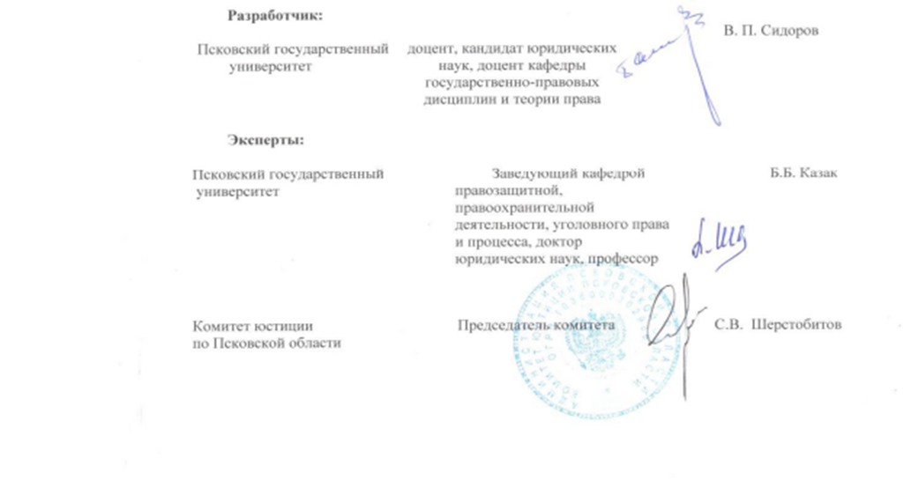

**Эксперты:**

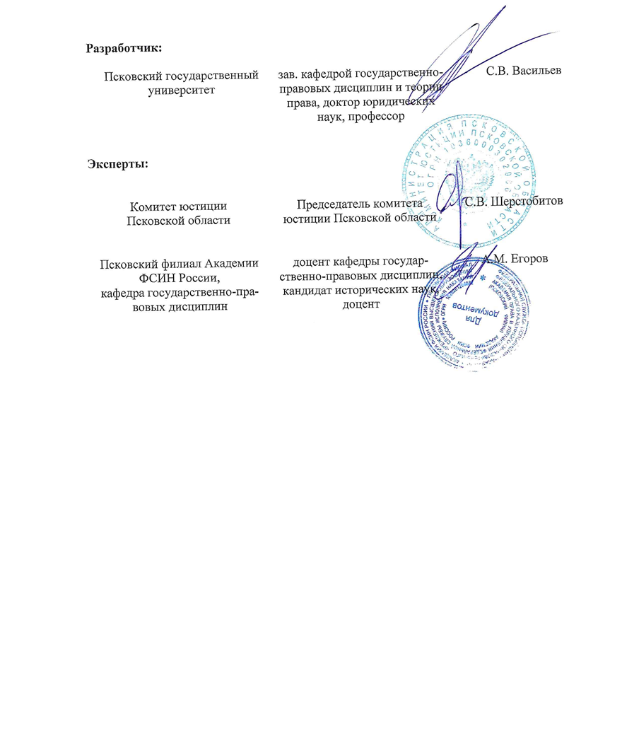

# 

# 15. Приложения

Приложение 1

«УТВЕРЖДАЮ»

Руководитель магистерской программы

______________

«_____»_______________20_____г.

**Календарный план-задание (примерный)**

**прохождения** **преддипломной практики**

по направлению подготовки 40.04.01 Юриспруденция, квалификация «магистр», магистерская программа «Медицинское право»

2 сессия 3 курса (преддипломная практика)

4 октября – 3 декабря 202__ г. (8 недель)

магистрантом___курса Института права, экономики и управления

Псковского государственного университета

___________________________________________________

(ФИО)

на __________________________________________________

(наименование организации)

Руководитель практики от организации _____________________________________

(ФИО)

__________________________________________________________________________________

(должность руководителя практики)

|  |  |  |  |  |
| --- | --- | --- | --- | --- |
| № п/п | Наименование работ и индивидуальных заданий | Примерный  объем в часах | Примерные периоды выполнения работ и заданий | Отметка о выполнении |
| 1 | 2 | 3 | 4 | 5 |
| **Преддипломная практика**  **2 сессия 3 курса, 4 октября – 3 декабря 202 __ г. (432 часа, 8 недель)** | | | | |
|  | **Общие мероприятия преддипломной практики** | **39,5** | **4.10. – 11.11.202__** |  |
|  | Инструктаж по технике безопасности |  | 4.10. |  |
|  | Выполнение практических заданий по указанию руководителя практики |  | 4.10.-20.10. |  |
|  | Сбор первичного материала в процессе выполнения практической работы |  | 21.10.-5.11. |  |
|  | Ознакомление с ГОСТ 7.32-2017 «Отчет о научно-исследовательской работе. Структура и правила оформления» |  | 6-7.11. |  |
|  | Ознакомление с методическими указаниями по написанию выпускной квалификационной работы (магистерской диссертации) и её структурой |  | 8.11.-9.11. |  |
|  | Предварительное уточнение темы магистерской диссертации и обоснование структуры исследования, его плана |  | 10.11.-11.11. |  |
|  | **Подготовка и оформление введения магистерской диссертации** | **105,5** | **12.11. – 16.11.202___** |  |
|  | Уточнение постановленной цели и задач исследования |  | 12.11. |  |
|  | Обоснование актуальности, новизны исследования, степени разработанности темы и её практической значимости |  | 12.11. – 13.11. |  |
|  | Обоснование объекта и предмета исследования, рамок (границ) исследования |  | 14.11. |  |
|  | Предварительная формулировка положений, выносимых на защиту, рабочей гипотезы, выдвигаемой автором исследования |  | 14.11. |  |
|  | Описание теоретико-методологиче-ских оснований и методов исследования |  | 14.11. |  |
|  | Обзор и анализ источников по теме исследования |  | 15.11. |  |
|  | Описание апробации результатов исследования |  | 16.11. |  |
|  | Обоснование уточненного варианта структуры диссертации |  | 16.11. |  |
|  | **Подготовка основной части магистерской диссертации (формирование разделов (глав) и пунктов (параграфов)** | **160,5** | **17.11. – 26.11.202__** |  |
|  | Определение задач, сформулированных во введении, решению которых посвящен соответствующий раздел и уточнение их логической взаимосвязи. Возможно расширение круга задач |  | 17.11. |  |
|  | Работа по содержательному наполнению разделов (глав) и пунктов (параграфов) научно-исследовательским материалом соответственно решаемым задачам |  | 18.11. – 24.11. |  |
|  | Подготовка и уточнение выводов по каждому пункту (параграфу) и разделу (главе), к которым пришел автор в результате проведенных исследований |  | 25.11. – 26.11. |  |
|  | **Подготовка варианта заключения по магистерской диссертации** | **60,5** | **27.11. – 3.12.202__** |  |
|  | Определение основного научного результата, полученного магистрантом в соответствии с целью исследования (решение поставленной научной проблемы, получение / применение нового знания о предмете и объекте), подтверждение или опровержение рабочей гипотезы |  | 27.11. |  |
|  | Формулировка конкретных выводов по результатам исследования, в соответствии с поставленными задачами, представляющие собой решение этих задач |  | 28.11. – 29.11. |  |
|  | Выяснение и описание возможных путей и перспектив продолжения работы по теме исследования |  | 30.11. – 1.12. |  |
|  | **Подготовка и научное обоснование библиографического списка по теме исследования (магистерской диссертации)** | **20,5** | **2.12.202__** |  |
|  | **Оформление отчёта и первичного варианта ВКР (магистерской диссертации)** | **41,5** | **3.12.202___** |  |

Магистрант _______________________

(ф.и.о.)

_____________________(подпись)

Научный руководитель (руководитель практики_______________________

(ф.и.о.)

_____________________(подпись)

Приложение 2

**ДНЕВНИК**

**прохождения** **преддипломной практики**

по направлению подготовки 40.04.01 Юриспруденция (квалификация «магистр»), магистерская программа «Медицинское право»

2 сессия 3 курса (преддипломная практика)

4 октября – 3 декабря 202___ г. (8 недель)

магистрантом ___ курса Института права, экономики и управления

Псковского государственного университета

___________________________________________________

(ФИО)

на __________________________________________________

(наименование организации)

Руководитель практики от организации _____________________________________

(ФИО)

__________________________________________________________________________________

(должность руководителя практики)

|  |  |  |
| --- | --- | --- |
| **№ п/п** | **Дата** | **Краткое содержание выполненной работы** |
| 1 | 2 | 3 |
| **2 сессия (преддипломная практика) с 4 октября – по 3 декабря 202__ г.**  **(8 недель)** | | |
| 1. | 4.10. | … |
| … | … | … |
|  |  |  |
|  |  |  |
|  |  |  |
|  |  |  |
|  |  |  |
|  |  |  |
|  |  |  |
|  |  |  |
|  |  |  |
|  |  |  |
|  |  |  |
|  |  |  |
| 20. | 3.12. | … |

Студент-магистрант________________ ___________________________

(подпись) (Ф.И.О.)

Приложение 3

Министерство науки и высшего образования Российской Федерации

Федеральное государственное бюджетное образовательное учреждение

высшего образования

**«Псковский государственный университет»**

**ЗАКЛЮЧЕНИЕ**

**о прохождении преддипломной практики**

Магистрант___________________________________________________________________

Направление подготовки _______________________________________________________

Профиль _____________________________________________________________________

Год обучения _________________________________________________________________

Кафедра _____________________________________________________________________

Развернутая оценка о прохождении практики

________________________________________________________________________________________________________________________________________________________________________________________________________________________________________________________________________________________________________________________________________________________________________________________________________________________________________________________________________________________________________________________________________________________________________________________________________________________________________________________________________________________________________________________________________________

Оценка: зачтено с оценкой «________»/ не зачтено

Научный руководитель _________________ (______________)

подпись ФИО

Зав. кафедрой ГПД и ТП _______________(_____________ )

подпись ФИО

Приложение 4

«УТВЕРЖДАЮ»

Руководитель магистерской программы

______________

«_____»_______________20_____г.

**ОТЧЕТ**

**о прохождении преддипломной практики магистранта**

Ф.И.О. магистранта____________________________________________

Подразделение, группа_________ _______________________________

Направление подготовки _______________________________________

Магистерская программа________________________________________

Научный руководитель (руководитель практики)____________________

Год обучения______________________________________________________

Кафедра __________________________________________________________

**Оглавление**

1. Изучение нормативных документов о целях, задачах и организации научной деятельности кафедр и иных научных подразделений 29

2. Изучение литературы о методах научного исследования, технологиях их применения; описание применения методов научного исследования по теме магистерской диссертации ………………...14

3. Изучение, описание и использование источников информации по теме научного исследования (магистерской диссертации) 21

….

Список использованной литературы: 28

….

**Основная часть отчета**: **(образец):**

Я, Ф.И.О. магистранта, проходил преддипломную практику в 2 сессии 3 курса, в период с 4 октября по 3 декабря 202__ г. (432 часа, 8 недель).

За время прохождения практики были выполнены следующие виды работ по разделам, предусмотренным рабочей программой преддипломной практики и на основании разработанного и согласованного научным руководителем (руководителем практики) календарного плана-задания прохождения практики:

1. Ознакомление с ГОСТ 7.32-2017 «Отчет о научно-исследовательской работе. Структура и правила оформления». Предварительное уточнение темы магистерской диссертации и обоснование структуры исследования, его плана (примерно 1 лист):

_______________________________________________________________________________________________________________________________________________________________________________________________________________________________________________________________

2. Подготовка и оформление введения магистерской диссертации (примерно 2 листа):

________________________________________________________________________________________________________________________________________________________________________________________________________________________________________________________________

3. Подготовку основной части магистерской диссертации (формирование разделов (глав) и пунктов (параграфов) (примерно 3 листа):

__________________________________________________________________________________________________________________________________________________________________________________________________________________________________________________________________

4. Подготовку варианта заключения по магистерской диссертации (примерно 2 листа):

________________________________________________________________________________________________________________________________________________________________________________________________________________________________________________________________

5. Подготовку и научное обоснование библиографического списка по теме исследования (магистерской диссертации) (примерно 2 листа):

________________________________________________________________________________________________________________________________________________________________________________________________________________________________________________________________

6. Анализ выполнения программы преддипломной практики, выводы и предложения по совершенствованию научно-исследовательской деятельности (примерно 2 листа):

_____________________________________________________________________________________________________________________________________________________________________________________________________________________________________________________________________

# Список использованной литературы:

________________________________________________________________________________________________________________________________________________________________________________________________________________________________________________________

Подпись магистранта _____________________________________________

«____»_______________20____г.

Согласовано:

Научный руководитель (руководитель практики) ____________________

_________________(подпись)

Приложение 5

Министерство науки и высшего образования Российской Федерации

Федеральное государственное бюджетное образовательное учреждение

высшего образования

**«Псковский государственный университет»**

Институт права, экономики и управления

Кафедра

государственно-правовых дисциплин и теории права

Направление подготовки 40.04.01 Юриспруденция

|  |  |
| --- | --- |
| **«Допустить к защите»**  заведующий кафедрой  ___________________/Васильев С.В./  (подпись)  «___»___________________2020 г. | **Защищена с оценкой**  «_____________» |

**ВЫПУСКНАЯ КВАЛИФИКАЦИОННАЯ РАБОТА**

**(магистерская диссертация)**

Студентки 2 курса группы 0102-01М

Алексеевой Веры Анатольевны

на тему:

**«Правовые аспекты обеспечения прав и свобод граждан при предоставлении им медицинской помощи»**

Научный руководитель Иванов К.Л. /____________________/

доцент кафедры государственно-правовых дисциплин и теории права

Автор работы Алексеева В.А. /____________________/

Псков

202___г.